|  |  |  |  |
| --- | --- | --- | --- |
| **DOKUMENTACJA** | | |  |
| Gabriela Futoma,  Konrad Uchman | **Temat:**  **Aplikacja bazodanowa do rezerwacji biletów.** | Prowadzący :  mgr Marcin Chyła |
| Informatyka i Ekonometria  II rok | BAZY DANYCH |
|  |  |



1. **Cel projektu**

Projekt ma na celu pokazać ciekawą aplikacje, która ma za zadanie rezerwacje biletów w kinie.

1. **Opis projektu**

Aplikacja ta jest idealnym narzędziem dla kasjerów kin. Potrafi zarządzać seansami, rezerwacjami, salami oraz poszczególnymi filmami.   
  
Aplikacja ta również będzie ogólnym wyszukiwaniem w plikach tekstowych (txt) interesujących nas informacji. Przykładowo : wrzucamy bazę tekstów piosenek i możemy wyszukać pamiętając tylko jedno jej słowo naszej ulubionej. Możemy wrzucając bazę lekarstw, znaleźć np. po składniku , po zastosowaniu, jeśli baza takie informacje zawiera, dany lek.

W tworzeniu projektu chcieliśmy, aby aplikacja:

1. Posiadała interfejs graficzny (GUI) .
2. Posiadała bazę danych.
3. Miała możliwość dodawania oraz modyfikowania rekordów w bazie danych.
4. Dała możliwość użytkownikowi łatwego odczytywania danych z baz.
5. Miała zaimplementowane biblioteki, łączące język Java z językiem SQL:  
   1. Sqlite-jdbc-3.16.1.jar  
   2. Mysql-connector-java-5.1.47.jar

Aplikacja ta powstała przy **użyciu** :   
- NetBeans 8.1   
-JavaFX Scene Builder   
- Bazie danych MySql (Xampp)  
- Bazie danych SQlite (DB Browser for SQLite)

Została zaimplementowana w **języku Java**.

1. **Proponowane rozwiązanie problemu**

Na cel naszej pracy składało się 5 zadań. Pierwszym z nich było zaprojektowanie oraz stworzenie graficznego układu, którego głównym zadaniem będzie ułatwienie użytkownikowi wyszukiwania i wprowadzania danych do baz, czyli stworzenie szkicu/szkieletu, który pozwoli nam już zobrazować co i gdzie się będzie znajdowało. Czyli rozmieszczenie buttonów, checboxów, textboxów itp.

Drugim celem było stworzenie baz danych gromadzących informacje o użytkownikach (do logowania się w aplikacji) oraz rezerwacjach biletów w kinie, seansach , filmach i salach kinowych.

Kolejnym trzecim zagadnieniem, nad którym pracowaliśmy było połączenie stworzonego szkicu z kodem. Wszystko wykonane zostało w środowisku Java przy pomocy SceneBuildera. Kod również odpowiada za łączenie się z bazami danych MySql oraz SQlite oraz wysyłaniem odpowiednich zapytań do baz dodając, bądź modyfikując rekordy.

Trzecim celem było przetestowanie aplikacji dodając, usuwając oraz aktualizując dane. I po wykryciu błędów poprawienie kodu programu.  
  
Ostatnim jest i było rozwijanie naszych umiejętności związanych z programowaniem.

1. **Wygląd aplikacji**

Aplikacja powstała przy użyciu JavaFX oraz dwóch baz MySql oraz Sqlite.  
Po uruchomieniu wyświetlone zostaję okno logowania.

Login : **1**

Hasło : **1**

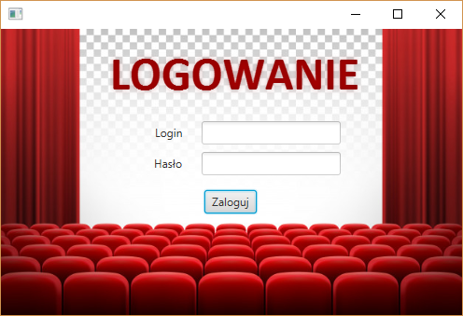

Po poprawnym zalogowaniu następuje przejście do **głównego okna aplikacji**.

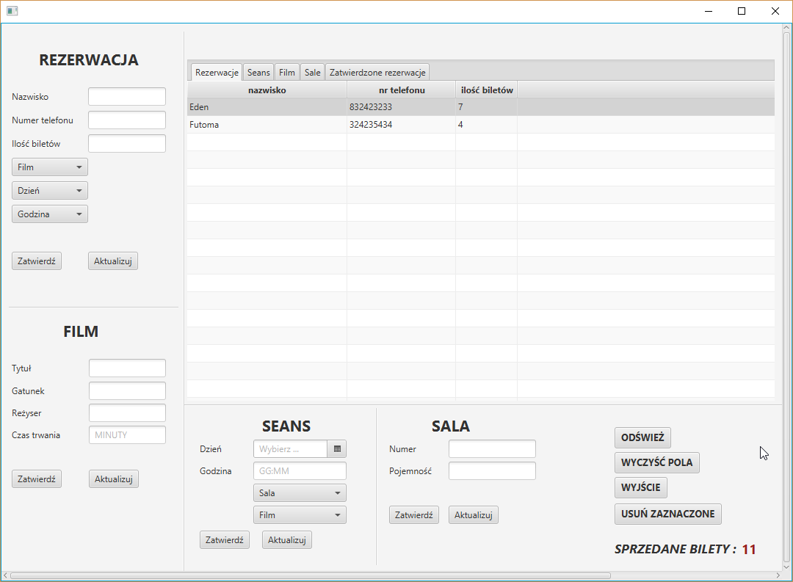

Główne okno składa się z **sześciu elementów** odpowiadających za całość :

1. Tabele, w której wyświetlane są dane (Rezerwacje, Seanse, Filmy, Sale, Zatwierdzone rezerwacje.
2. Panel Rezerwacji
3. Panel Filmu
4. Panel Seansu
5. Panel Sali
6. Panel z dodatkowymi funkcjami aplikacji oraz wyświetlający ilość sprzedanych biletów.

1. **Tabele**

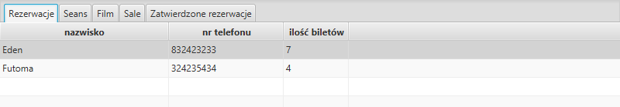

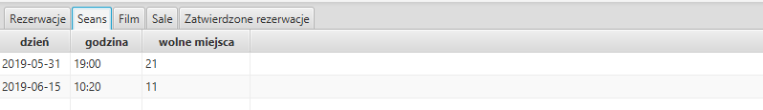 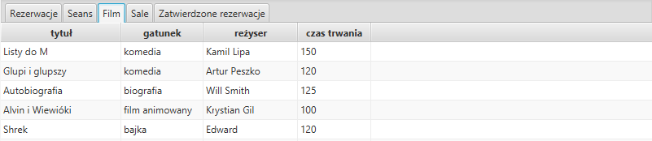 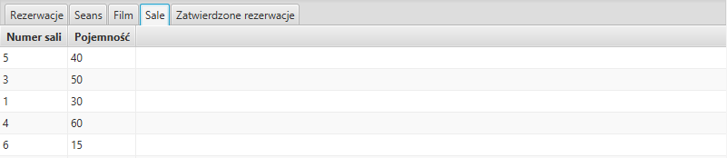 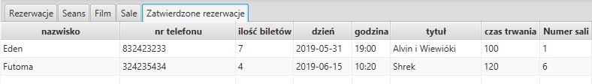

**2. Rezerwacja**

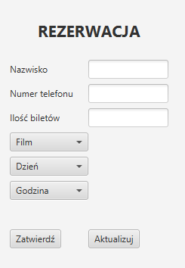

1. **Film**

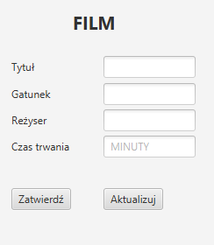

1. **Seans**

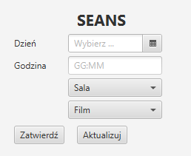 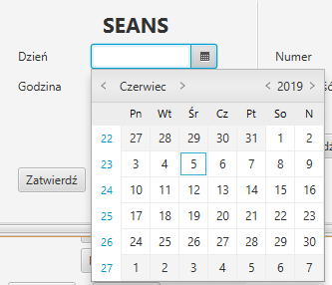

1. **Sala**

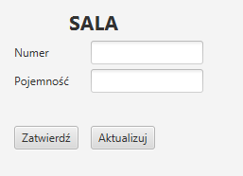

1. **Funkcje**

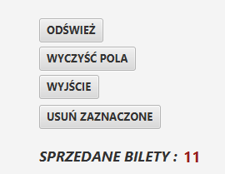

Funkcja „**ODŚWIEŻ**” pozwala na odświeżenie i wczytanie wszystkich danych z bazy, które pojawiają się w tabelach.

Funkcja „**WYCZYŚĆ POLA**” odpowiada za wyczyszczenie pól po wpisaniu tekstu w TextBoxy lub wyboru z ChecBoxów informacji przy dodawaniu Rezerwacji, Filmu, Seasnu, czy też Sali.

Funkcja „**WYJŚCIE**” wyłącza program.

Funkcja „**USUŃ ZAZNACZONE**” usuwa dany rekord z dany bazy , lecz pierw musimy kliknąć i wybrać rekord, który chcemy usunąć w tabeli (po zaznaczeniu tło danego wiersza staje się ciemniejsze).

Label „**SPRZEDANE BILETY”** informuje nas o ilości zarezerwowanych/sprzedanych biletów.

**BAZA DANYCH MYSQL „KINO1”**

